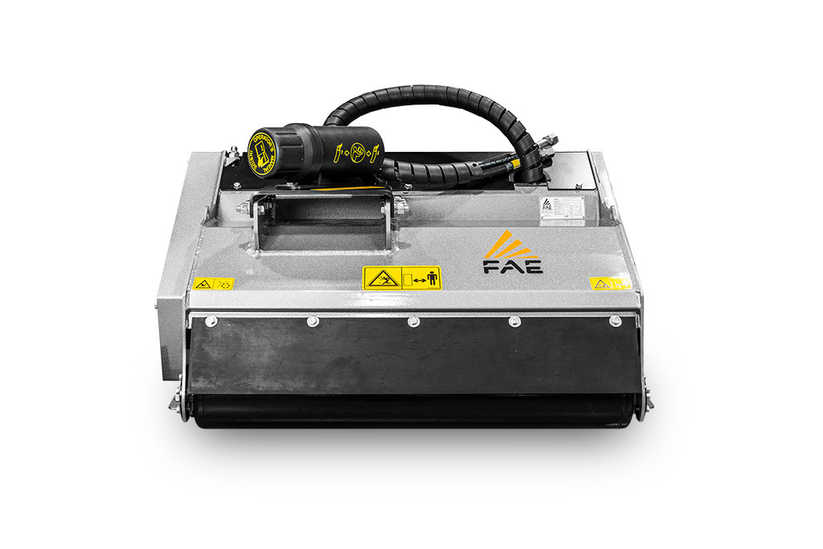

Technická a cenová nabídka
pro

(Název společnosti)

Lesní fréza FAE
PML / HY

TECHNICKÝ POPIS STROJE

PML/HY je nejmenší lesní mulčovací hlava FAE pro hydraulické nosiče. Je ideální pro náletových dřevin a keřů do průměru 4 cm.

Lesní fréza PML/HY může být vybaven standardním 8 ccm motorem nebo volitelným 16 ccm motorem dle kompatibility s nosiči o hmotnosti 1,5-3,5 tuny.

Rotor na PML/HY je k dispozici se dvěma různými typy zubů: kladivem PML nebo noži Y/2.
Vnitřní protiostří, ochrana proti poletujícím úlomkům, zadní válec a ocelová konstrukce poskytují profesionální kvalitu a vynikající výkon.
NEJČASTĚJŠÍ POUŽITÍ

- Čištění okolí kanálů, řek a rybníků
- Lesní údržba
- Ochrana životního a přirozeného prostředí
- Údržba silnic a železničních tratí

ZÁKLADNÍ VÝBAVA LESNÍ FRÉZY

- Hydromotor 8cc (19–40 l/min)
- Uzavřený rám stroje
- Hydraulický motor vně skříně
- Navařené protiostří
- Pohon rotoru pomocí řemenů
- Ochranné pláty z gumy
- Bezpečnostní a antikavitační ventil
- Hydraulické hadice (šroubovací)
- Upínací deska (příprava pro adaptér)
- Opěrná servisní noha

PŘÍSLUŠENSTVÍ

- Hydraulický motor 16cc (38–60 l/min)
- Ventil se systémem kontroly průtoku (70x90)
- Možnost výběru z několika typů zubů
- Přizpůsobený upevňovací adaptér s čepy
- Přizpůsobený upevňovací adaptér s plovoucím systémem

Přizpůsobený upevňovací adaptér

- S čepy
- S plovoucím systémem

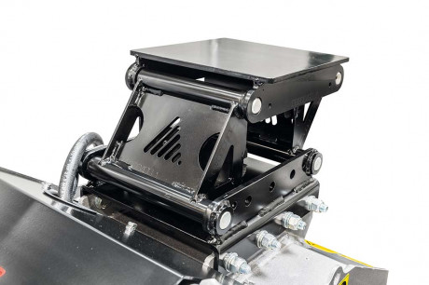
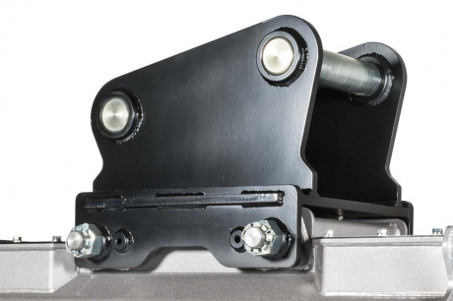
ROTOR TYP PML

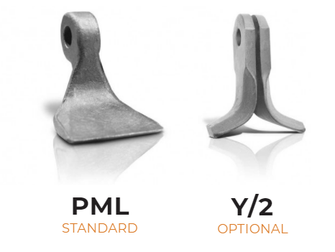

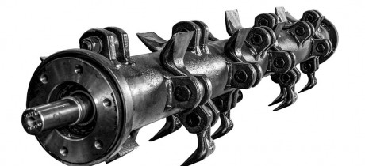

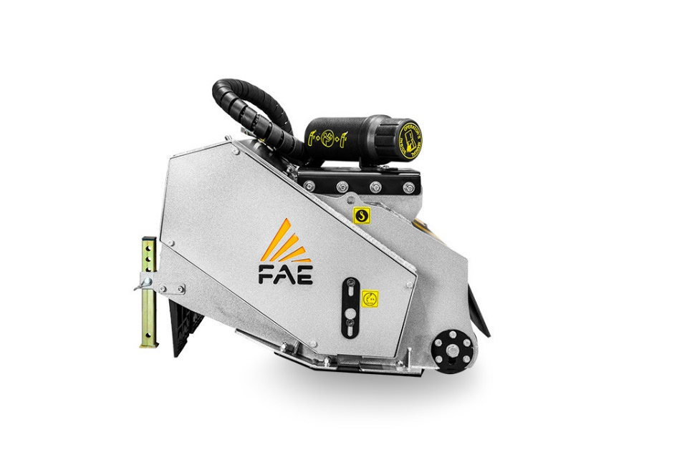
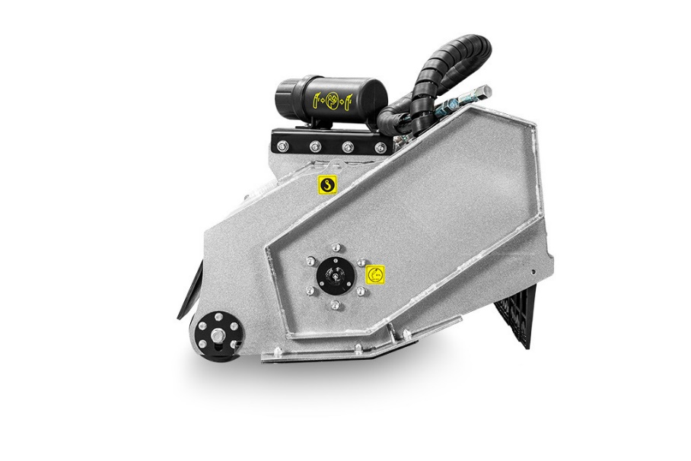
TECHNICKÁ SPECIFIKACE

MODEL | PML/HY 50 | PML/HY 70 | PML/HY 90
Hy. průtok (l/min) | 19-60 | 19-60 | 19–60
Tlak (bar) | 150-210 | 150–210 | 150–210
Hmot. nosiče (t) | 1,5-3,5 | 2-3,5 | 2,5-3,5
Pracovní záběr (mm) | 500 | 700 | 900
Hmotnost (kg) | 180 | 195 | 210
Ø rotoru (mm) | 360 | 360 | 360
Max. Ø drcení (mm) | 40 | 40 | 40
Počet kladiv PML | 14 | 14 | 14
Y/2 | 14 | 14 | 14

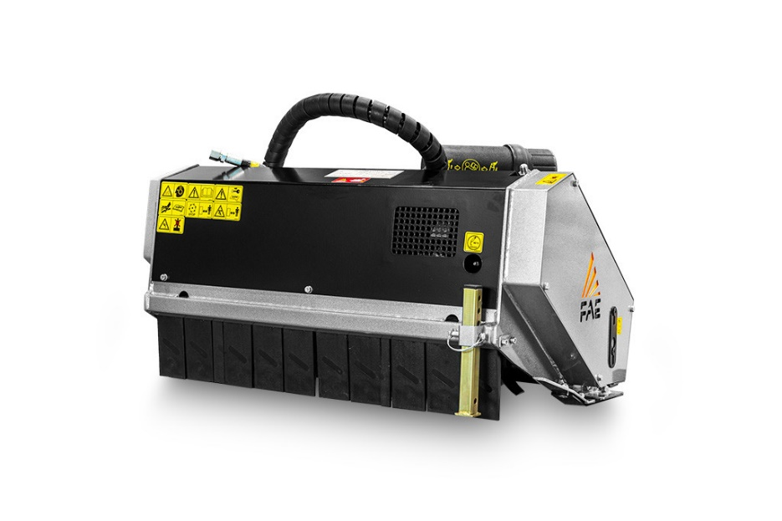
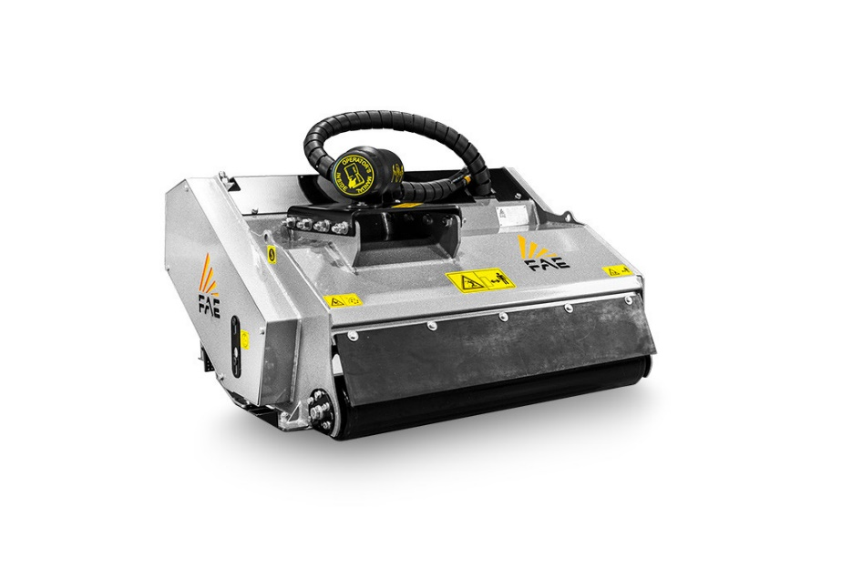
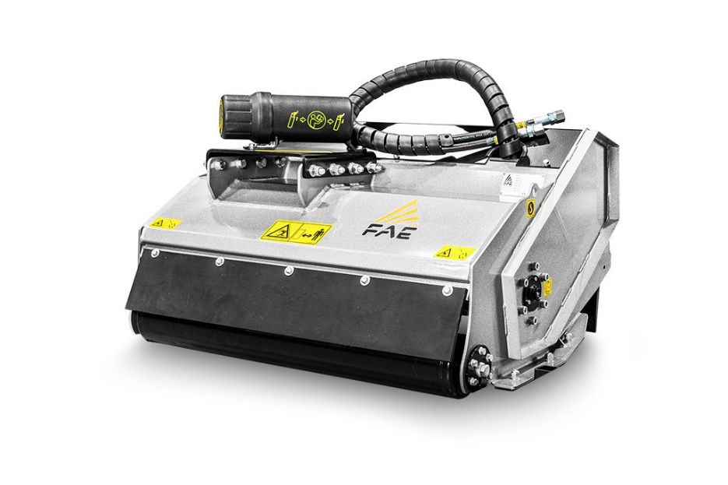
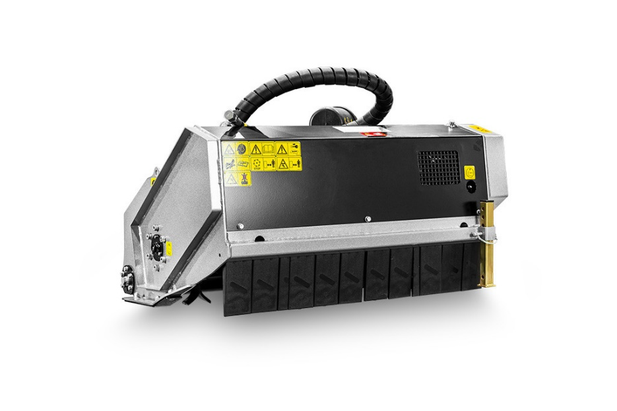
SPECIFIKACE STROJE

Kód položky | Položka
010800050 | Stroj PML/HY – 50 Lesní hydraulický mulčovač
010800070 | Stroj PML/HY – 70 Lesní hydraulický mulčovač
010800090 | Stroj PML/HY – 90 Lesní hydraulický mulčovač
D108002060-O | S "Y/2" noži pro PML
600000527-O | Přizpůsobený upevňovací adaptér s čepy
D108001780-O | Přizpůsobený upevňovací adaptér s plovoucím systémem
780000433-O | Motor s prodlouženou hřídelí Casappa 16cc
600000585-O | Ventil se systémem kontroly průtoku pro motor 8cc (70x90)
600000586-O | Ventil se systémem kontroly průtoku pro motor 16cc (70x90)

Cenová rekapitulace a obchodní podmínky

Popis | Ks. | Jednotková cena Kč bez DPH | DPH 21 % Kč | Jednotková cena Kč včetně DPH
Stroj PML/HY – 50 | 1
Cena celkem

- Nabídka neobsahuje hydraulické rychlospojky
- Nabídka neobsahuje upínací adaptér
- Nabídkovou cenu garantujeme jako nejvýše přípustnou
- Platební podmínky: dohodou
- Uváděné ceny jsou bez DPH 21% - není–li uvedeno jinak.
- Záruční doba: 12 měsíců
- Nabídka platí: 30 dnů
- Termín dodání: výroba stroje týden xx/2022

Věříme, že Vám tato nabídka bude vyhovovat.

S přátelským pozdravem,

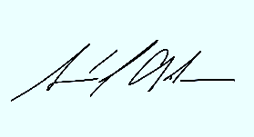
V Jindřichově Hradci dne xx.xx.2022

…………………………………………….

Adam Novák

Vedoucí divize lesní techniky

